TEKNE İMAL VE ÇEKEK YERLERİ TAHSİS DUYURUSU
Ulaştırma, Denizcilik ve Haberleşme Bakanlığı Tersaneler ve Kıyı Yapıları Genel Müdürlüğünden:
AÇIKLAMA:
Aşağıda belirtilen yerlerde Tekne İmal ve Çekek Yeri amacıyla kullanılmak üzere yatırımcılara duyurulması ve uygun görülen yatırımcılara 04.07.2014 tarih ve 29050 sayılı Resmi Gazete’de yayınlanan “Hazine Taşınmazlarının Tersane, Tekne İmal ve Çekek Yeri Yatırımlarına Tahsisine İlişkin Yönetmelik” kapsamında tahsis işlemleri gerçekleştirilmesi öngörülmektedir.
A - ÖREN TEKNE İMAL VE ÇEKEK YERİ
Muğla İli, Milas İlçesi, Ören Beldesinde bulunan 283.071,15 m² yüzölçümlü taşınmazın üzerinde Tekne İmal ve Çekek Yeri kurulması amacıyla 1/5000 ölçekli Nazım İmar Planı ve 1/1000 ölçekli Uygulama İmar Planı onaylı mülkiyeti Hazineye ait alandır.
B - ÇALTIDERE TEKNE İMAL VE ÇEKEK YERİ
İzmir İli, Aliağa İlçesi, Çaltıdere Köyü, Hacı Ahmet Koyu Mevkiinde bulunan Devletin hüküm ve tasarrufu altındaki 1.210.801,71 m² yüzölçümlü taşınmaz üzerinde Tekne İmal ve Çekek Yeri kurulması amacıyla imar planı onaylı alandır.
BAŞVURU VE DAĞITIM ESASLARI:
1. Yukarıda belirtilen konuda yatırım yapmak isteyen kooperatifler iş bu duyuru ve eklerinde belirtilen bilgi ve belgelerleri ihtiva eden dosya ile birlikte, bu ilanın Resmi Gazetede yayın tarihinden itibaren 20 iş günü içerisinde kapalı zarf usulü Ulaştırma, Denizcilik ve Haberleşme Bakanlığı Tersaneler ve Kıyı Yapıları Genel Müdürlüğü, Hakkı Turayliç Cad. No: 5 Emek/ANKARA adresine müracaat edeceklerdir. Süre bitiminden sonra yapılacak olan müracaatlar geçersizdir.
Başvurular müracaat süresi bitiminden itibaren 10 iş günü içerisinde duyuruda belirtilen esaslar dahilinde değerlendirilecek ve uygun görülen yatırımcıların işlemleri Hazine Taşınmazlarının Tersane, Tekne İmal ve Çekek Yeri Yatırımlarına Tahsisine İlişkin Yönetmeliğinde belirtilen esaslara göre sonuçlandırılacaktır.
2. Tersaneler ve Kıyı Yapıları Genel Müdürlüğü avan projeleri gerektiğinde üzerinde değişiklik yaptırdıktan sonra uygun görebilecektir.
3. Yatırımcı tarafından kurulacak tesise ait ön fizibilite raporu (avan proje, yapılarla ilgili bilgiler, finansman durumu, yatırımın gerçekleştirme süresini gösteren termin planı, istihdam kapasitesi, ihracat bilgileri vb.) Tersaneler ve Kıyı Yapıları Genel Müdürlüğü tarafından yapılacak değerlendirmede esas alınacak ve kooperatiflere öncelik verilecektir.
4. Yatırımcıdan istenilen bilgi ve belgelerin yer aldığı dosya Tersaneler ve Kıyı Yapıları Genel Müdürlüğü tarafından incelenir. Dosya üzerinden yapılan bu incelemede, avan proje, yatırım ve istihdam durumu, teknoloji kullanımı, yenilikçi yatırımlar, finansman modeli gibi işin niteliğine esas olan hususlar dikkate alınarak Tersaneler ve Kıyı Yapıları Genel Müdürlüğü tarafından belirlenecek usul ve esaslar kapsamında teklifler değerlendirilir.
5. Değerlendirme sonucunda uygun bulunan yatırımcı, tüm bilgi ve belgelerle birlikte 30 yıl süreli irtifak hakkı tesis edilmesi ve katılım payı üzerinden artırma ihalesi yapılmak üzere Maliye Bakanlığı’na bildirilir.
6. Hazine Taşınmazlarının Tersane, Tekne İmal ve Çekek Yeri Yatırımlarına Tahsisine İlişkin Yönetmelik kapsamında yatırımcıdan katılım payı alınır (Tekne İmal ve Çekek Yeri için katılım payı bedelleri yüzde elli indirimli olarak belirlenir).
7. Hazine Taşınmazlarının Tersane, Tekne İmal ve Çekek Yeri Yatırımlarına Tahsisine İlişkin Yönetmelik kapsamında yatırım alanının en az yüzde onluk bir kısmı Ar-Ge merkezi, eğitim merkezi, acil müdahale merkezi, ortak kullanım alanı veya benzeri kullanım amaçları için Tersaneler ve Kıyı Yapıları Genel Müdürlüğü’ne bırakılacağı yönünde kooperatifin kullanma izni sözleşmesine özel hüküm konulur. Yüzde onluk alanın konumu ve bu alanın tasarruf hakkı Tersaneler ve Kıyı Yapıları Genel Müdürlüğü’ne bırakılır. Bu alana isabet eden katılım payı yatırımcılardan tahsil edilecek katılım payından düşülür.
8. İrtifak hakkına konu taşınmazın ve/veya yerin hak sahibine, izin sahibine veya temsilcisine tesliminden itibaren bir yıl içinde inşaat ruhsatı alınarak inşaata başlanır. Bir yıldan sonraki inşaat ile ilgili yatırım süresi ise termin planına uygun olarak iki yıl içinde tesis yatırımı bitirilir. Bu süreler, mücbir sebeplerin varlığı halinde Tersaneler ve Kıyı Yapıları Genel Müdürlüğü’nün görüşü alınmak suretiyle Maliye Bakanlığı tarafından bir yıla kadar uzatılabilir.
9. Projede tahsis amacına uygun olarak sonradan yapılacak değişiklikler konusunda Tersaneler ve Kıyı Yapıları Genel Müdürlüğü’nün uygun görüşünün alınması zorunludur.
10. İş bu duyurunun yayımından önce duyuru kapsamına giren ve benzeri konularla ilgili olarak yapılan müracaatlar geçersizdir.
11. Yatırımcı irtifak hakkı süresi içerisinde tahsis edilen parsel üzerinde yalnız duyuruda belirtilen ve tahsis gayesine uygun tesis kurabilirler. Tahsis gayesine, termin planında yer alan şartlara ve ilgili mevzuatlara uymayan yatırımcıların tahsisleri Tersaneler ve Kıyı Yapıları Genel Müdürlüğü’nün teklifi ile Maliye Bakanlığı’nca iptal edilir.
TEKNE İMAL VE ÇEKEK YERİ İLE İLGİLİ İSTENEN BİLGİ VE BELGELER:
Yatırımcılar müracaatlarına aşağıdaki bilgi ve belgeleri ekleyeceklerdir. Talep edilen bilgi ve belgelerin tamamını ibraz etmeyen yatırımcıların müracaatı dikkate alınmayacaktır. Tahsis işlemi gerçekleşse dahi yanlış beyanda bulunduğu belirlenen yatırımcıların tahsisi Tersaneler ve Kıyı Yapıları Genel Müdürlüğü ile Maliye Bakanlığı’nca alınacak müşterek kararla iptal edilir.
A - Yatırımcıya Ait Bilgiler:
1. Adı, soyadı veya unvanı,
2. Adresi, telefon, faks ve e-posta adresi,
3. Varsa tesis faaliyetlerine ilişkin deneyimi,
4. Varsa son yıla ait onaylı bilanço ve kar/zarar cetveli,
5. Tüzel kişilerde ana sözleşme ve değişikliklerin yayımlandığı Türkiye Ticaret Sicil Gazetesinin aslı veya noter tasdikli örneği,
6. Vergi kimlik numarası, kayıtlı bulunulan meslek odasının adı ve sicil belgesi,
7. Yatırımcının imza sirküleri ve yetkili temsilcinin/temsilcilerin yetki belgesi,
B- Yatırım Hakkındaki Bilgiler:
1. Yatırım yapılacak alanın kıyı kenar çizgisinin kara ve deniz tarafında yer alan kısımları üzerinde yapılacak yatırıma ilişkin genel bilgiler,
2. Yatırımların ayrı ayrı maliyet hesabı ile bu yatırım için planlanan finansman kaynağı,
3. Kapalı ve açık alanların toplam yüzölçümü,
4. Yapılması öngörülen kapalı atölyelerin boyutları ve işlevleri,
5. İstihdam durumunu gösterir detaylı liste,
6. Varsa kızakların türleri ve ebatları,
7. Varsa iskele ve rıhtım adedi ve boyutları,
8. Yıllık yeni inşa kapasitesi ( malzeme işleme kapasitesi, yeni inşa adedi, yeni inşa tonajı/cgt, dwt, gross ve en büyük inşa boyu gibi kapasiteyle ilgili bilgiler ),
9. Çekek yeri kapasitesi (tekne boyutlarına göre kışlama yapılacak tekne sayısı, bakım onarımı yapılacak tekne sayısı),
10. Varsa kuru havuz/yüzer havuz ebatları ile havuzlanacak en büyük tekne tonajı,
11. Tesise ait genel yerleşim planı,
12. Termin planı,
13. Tesiste kullanılacak kaldırma donanımlarının türleri ve kaldırma kapasiteleri,
14. Genel yerleşim planında gösterilecek atık kabul tesisi bilgileri,
Bu bilgi ve belgeler Tersaneler ve Kıyı Yapıları Genel Müdürlüğü’nce yapılacak değerlendirmede esas alınır.
Ek : Krokiler ve Koordinat Listeleri.
A - Ören Tekne İmal ve Çekek Yeri Kroki - Koordinat Listesi

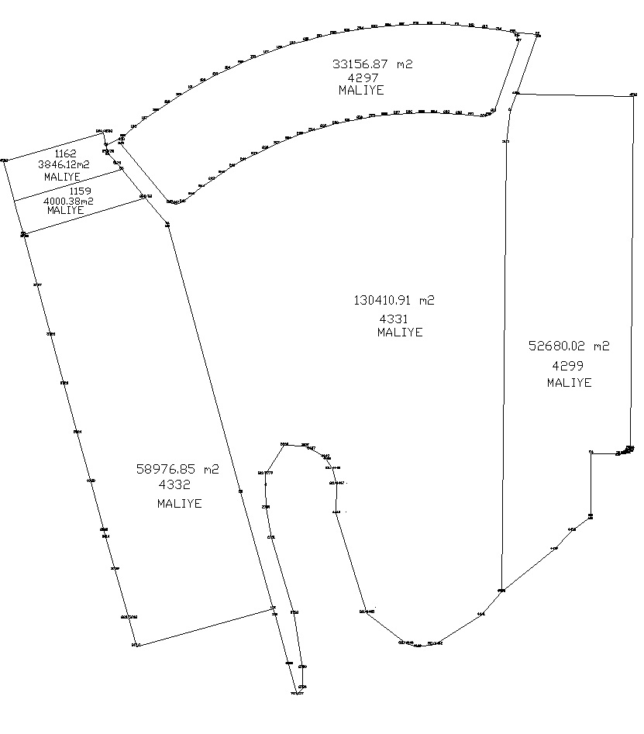
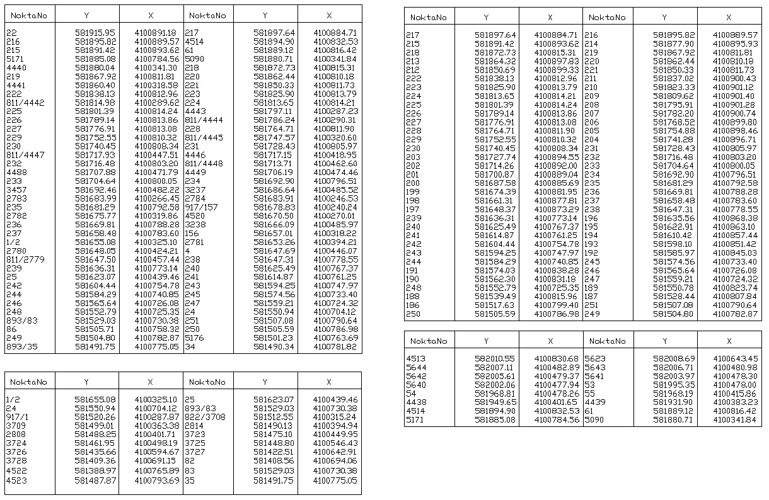

B - Çaltıdere Tekne İmal ve Çekek Yeri Kroki-Koordinat Listesi

